**TÍTULO DO PROJETO:** Gestão de Contratos de Projeto

# Autores:

* Marcelo Nidal
* Evaldo Fires
* Fernando Monin
* Fabio Aquino

**Data:** 05/10/2024

# Introdução

Este documento descreve as atividades do projeto a ser desenvolvido pela equipe Grupo 19. O projeto visa abordar um problema real dentro da empresa BEMFF, através da criação de um sistema inovador que proporcione melhorias na área de Gestão de projetos com foco em freelancers.

# Definição do Problema

BEMFF é uma empresa de recrutamento de freelancers para projetos de caráter temporário. Ela faz a intermediação e o gerenciamento de contratos entre uma Empresa Cliente, que busca mão de obra especializada para projetos de curto prazo, e profissionais autônomos com habilidades distintas. Com o crescimento dos negócios, a empresa está sentindo uma grande dificuldade tanto na etapa de recrutamento, devido ao grande volume de candidatos das vagas, quando no gerenciamento dos contratos em si no que diz respeitos ao controle de horas e pagamento dos profissionais, uma vez que cada projeto possui sua própria remuneração e benefícios.

O impacto dessa proposta visa solucionar os problemas acima centralizando as informações, oferecendo filtros, padronização dos projetos e impedindo conflitos de disponibilidade do freelance, assim garantindo a correta gestão e manutenção dos contratos.

# Levantamento de Requisitos

* 1. **Event Storming**
     + **[Descreva o processo de Event Storming realizado para identificar os eventos, comandos, agregados e fluxos de informações do sistema.]**

Antes do primeiro encontro oficial do time, foram levantados possíveis funções do sistema (em momentos e dias aleatórios e por cada integrante) e enviados à nossa plataforma de comunicação principal, Discord, para que fossem usadas de pontapé inicial durante o a reunião.

Já na reunião, foi utilizado a ferramenta Miro para dar início ao processo de *Brainstorm* onde, a partir dos levantamentos que foram feitos anteriormente, além de novas ideias trazidas por cada membro, foram definidos pequenos *post-its* com os pontos principais da futura aplicação. Com base nesses pontos, houve a criação de uma linha do tempo em que esses eventos se dariam, levando em conta tanto o fluxo “ideal” em que esses eventos deveriam acontecer, quanto os possíveis desvios.

* + - **[Apresente um resumo dos elementos identificados durante o Event Storming.]**

# Mapeamento de Demandas e Necessidades

* + - **[Descreva as demandas e necessidades dos usuários e partes interessadas envolvidas no sistema.]**

O sistema a ser desenvolvido precisa atender tanto as necessidades da BEMFF quanto dos freelancers e das Empresas Clientes. Ele deverá ser uma plataforma que trará transparência e confiabilidade na relação entre esses três pilares para atender suas principais demandas, que incluem:

* Centralização de informações;
* Filtros e automação de processos;
* Gestão de contratos;
* Controle de horas e pagamento;
* Disponibilidade e alocação adequada.

**Centralização de informações:** A empresa precisa de um sistema que centralize dados sobre freelancers, contratos, projetos, controle de horas e pagamentos, facilitando a gestão e o acesso às informações.

**Filtros e automação de processos:** Para trazer uma redução do tempo nos processos de recrutamento, a filtragem de candidatos será um ponto focal da aplicação. Filtrar candidatos pelas suas habilidades, tempo de experiência e disponibilidade garante maior automação e, portanto, praticidade, o que se traduz em velocidade de atendimento das demandas das Empresa Clientes e eficiência na seleção dos freelancers.

**Gestão de contratos:** A BEMFF precisa de um sistema que gerencie contratos com diversas características, incluindo diferentes remunerações e benefícios, e que facilite a comunicação de atualizações entre as partes.

**Controle de horas e pagamento:** Necessidade de uma solução que acompanhe o controle de horas trabalhadas pelos freelancers e automatize o cálculo e o processamento dos pagamentos, evitando erros e atrasos.

**Disponibilidade e alocação adequada:** Evitar conflitos de disponibilidade dos freelancers, garantindo que eles não sejam atribuídos a múltiplos projetos em horários conflitantes e que estejam sempre alocados conforme suas capacidades.

* + - **[Identifique os diferentes perfis de usuários e suas respectivas necessidades.]**
* Gestores de Contratos (BEMFF): Precisam de uma plataforma que otimize o recrutamento com análise com compatibilidade por demanda, centralize a gestão de todos os contratos e o controle de horas de trabalho de cada freelance.
* Freelancers: Buscam uma plataforma que facilite a busca por projetos disponíveis e que ofereça transparência em relação às condições do contrato, remuneração, horas de trabalho e benefícios. Além disso, precisam de um sistema de fácil uso para registrar as horas trabalhadas e acompanhar os pagamentos.
* Empresas Clientes: Necessitam de uma ferramenta que ofereça fácil agilidade no atendimento de suas demandas, além de controle de horas contratadas e pagamentos para os freelancers.

# Identificação dos Agregados (Domínios)

* + - [Liste os principais agregados (domínios) do sistema, ou seja, as entidades com comportamentos próprios.]
    - [Defina os limites de cada agregado e suas responsabilidades.]
    - [Apresente um resumo dos agregados e suas relações.]

# Subdomínio Principal: Gerenciar Contratos de Projetos de Curto Prazo entre Empresa Contratante e Mão de obra especializada (Freelances)

# Subdomínio de Suporte: Area repassável pela Alavancagem nas Redes Sociais,

# Subdomínio Genérico: Geração Boleto de Fatura,

# Arquitetura do Sistema

* 1. **Abordagem Domain-Driven Design (DDD)**
     + [Explique como a arquitetura DDD será utilizada para projetar a estrutura e organização do sistema.]

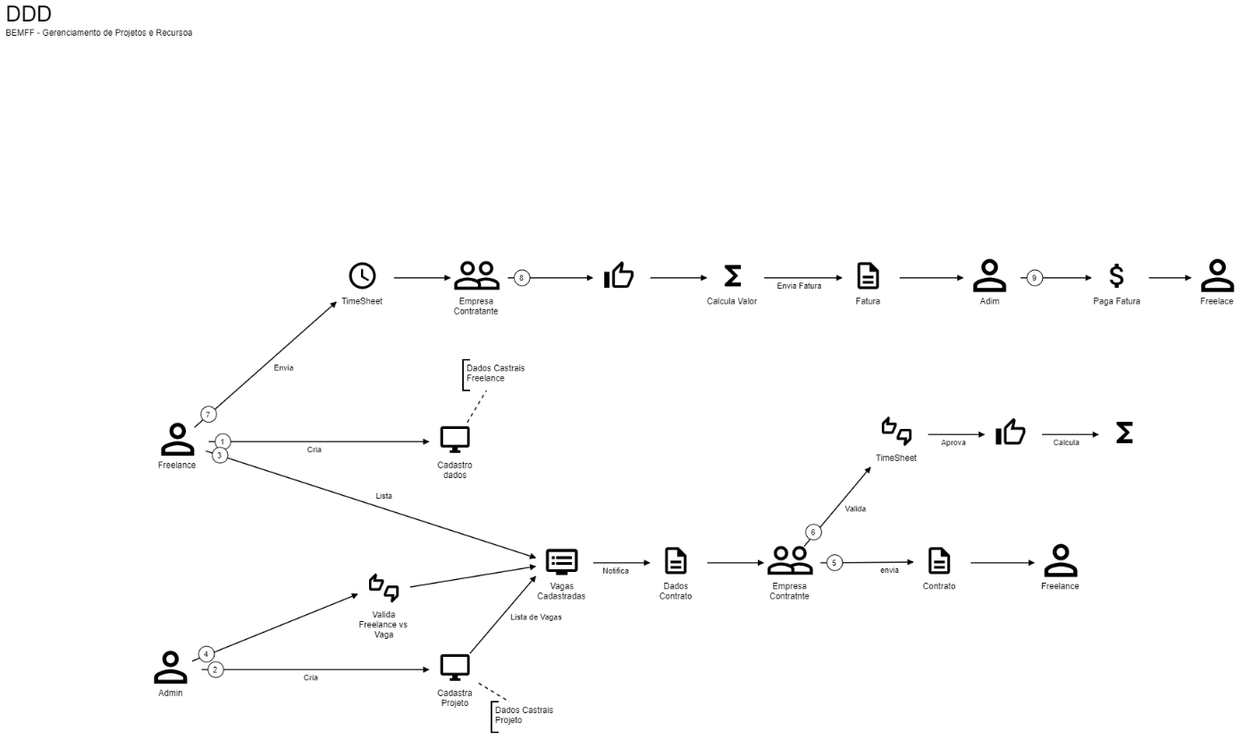

* + - [Descreva os benefícios da utilização do DDD para este projeto.]

# Definição dos Domínios

* + - [Identifique os principais domínios do sistema e seus respectivos limites contextuais.]
    - [Descreva as interações entre os diferentes domínios.]
    - [Apresente um resumo da estrutura da arquitetura.]

# Modelagem Conceitual

* + - [Aplique conceitos DDD como agregados, entidades, objetos de valor, serviços de domínio, repositórios e eventos de domínio para modelar o sistema.]
    - [Descreva cada um dos conceitos utilizados e como eles se relacionam entre si.]
    - [Apresente um resumo dos modelos conceituais (ex: texto descritivo, tabelas, etc.).]

# Documentação do Projeto

* [Apresente a documentação completa do projeto, incluindo o Event Storming, a descrição da arquitetura proposta e os resumos dos modelos conceituais.]
* [Assegure que a documentação esteja clara, organizada e abrangente, permitindo a compreensão completa do projeto.]

# Implementação

* [Descreva a linguagem de programação e as práticas DDD que serão utilizadas para implementar o sistema.]
* [Explique como os requisitos levantados serão implementados nas funcionalidades do sistema.]
* [Eleja um ou mais fluxos para implementar e explique o funcionamento dos mesmos.]

# Considerações Finais

* [Apresente uma reflexão sobre o processo de levantamento de requisitos utilizando Event Storming e a utilização da arquitetura DDD.]
* [Descreva os desafios encontrados durante o desenvolvimento do projeto e como foram superados.]
* [Destaque os benefícios esperados com a solução proposta, como melhorias na eficiência, automatização de tarefas, otimização de processos, entre outros.]

# Artefatos

* [Liste todos os artefatos que serão entregues como parte do projeto, incluindo a documentação e o código-fonte]
* [Indique a localização dos artefatos, como links para repositórios online ou arquivos em nuvem.]

# Referências

[Liste todas as referências]